TITRE DU SCÉNARIO PÉDAGOGIQUE
Découverte et utilisation des capteurs à ultrasons : comprendre l'automatisation et l’utilisation de capteurs dans un système robotisée

SUJET
Technologie

1. IDENTIFICATION DU SCÉNARIO
1.1 Titre du scénario
Découverte et utilisation des capteurs à ultrasons sur un robot pédagogique : comprendre l'automatisation, la détection d'obstacles et le guidage inspiré des chauves-souris
1.2 Groupe d'âge cible
De la seconde à la terminale (15 - 18 ans)
Programme d'études : Lycée
Domaine thématique : Robotique, Informatique, Technologie
Sujets/sous-sujets : Programmation par blocs, Capteurs, Robotique
Résultats d'apprentissage attendus :
Les étudiants seront capables de :
- Expliquer le principe d'un capteur à ultrasons et ses applications.
- Utiliser une interface de programmation simplifiée (blocs) pour contrôler le robot.
- Programmer des réactions simples du robot en fonction des valeurs renvoyées par le capteur.
- Interpréter et exploiter les données du capteur pour ajuster les mouvements du robot.
1.3 Durée estimée
120 minutes

1.4 Matières concernées
Technologie, Informatique, Sciences de l’ingénieur
1.5 Connaissances préalables
Les étudiants doivent être familiarisés avec un environnement de programmation visuel. Ils doivent être capables de créer et de déboguer des programmes. Ils doivent comprendre les concepts de boucles et d'instructions conditionnelles et les avoir appliqués dans un environnement de programmation visuelle.

1.6 Objectif du scénario
À la fin de la leçon, les élèves devraient avoir :
- Compris le principe de fonctionnement d'un capteur à ultrasons.
- Programmé le robot pédagogique pour détecter des obstacles et réagir en conséquence.
- Établi une analogie avec le système d'écholocation des chauves-souris
- Développé leur capacité à résoudre des problèmes techniques de manière collaborative.

1.6.1 Objectifs d'apprentissage/résultats
Les étudiants seront capables de :
- Expliquer le principe d'un capteur à ultrasons et ses applications.
- Comparer le principe du capteur à ultrasons au système d’écholocation utilisé par les chauves-souris.
- Utiliser une interface de programmation simplifiée (blocs) pour contrôler le robot.
- Programmer des réactions simples du robot en fonction des valeurs renvoyées par le capteur.
- Interpréter et exploiter les données du capteur pour ajuster les mouvements du robot.
1.6.2 Objectifs pédagogiques
Par le biais de l'enseignement, l'éducateur vise à :
- Développer les compétences techniques et la logique algorithmique des élèves.
- Encourager la créativité et l'autonomie à travers l'expérimentation.
- Favoriser la collaboration et l'échange d'idées en groupe.
- Sensibiliser les élèves aux applications pratiques des capteurs à ultrasons dans la vie quotidienne et industrielle.
Exemples d'utilisation des capteurs à ultrasons :
- Systèmes d'aide au stationnement pour voitures.
- Robots aspirateurs capables d'éviter les obstacles.
- Mesure automatique du niveau de liquide dans les réservoirs industriels.
- Détection de personnes ou d’objets pour activer automatiquement des portes automatiques.

2. ÉLABORATION DU PLAN DE COURS
2.1 Description des activités d'enseignement et d'apprentissage
Ce scénario fait appel à un apprentissage fondé sur l'expérience et la recherche, en utilisant le robot FOSSBot2.0 et son environnement de programmation visuelle.
Le processus d'apprentissage se concentre sur l'exploration, encourageant les étudiants à expérimenter les commandes et les conditions en créant un projet interactif. Aucune solution toute faite n'est fournie, ce qui favorise la découverte des connaissances par l'observation et l'essai.
L'apprentissage collaboratif est renforcé par le travail d'équipe, les étudiants travaillant en groupes de 3 à 5 personnes pour développer leurs projets, ce qui renforce l'interaction sociale et la construction de connaissances collectives.
Le scénario intègre des éléments de gamification, qui ajoutent de la motivation et de l'engagement à l'expérience d'apprentissage. Les élèves créent des projets interactifs à l'aide de capteurs, de diodes électroluminescentes et de l'écran de l'ordinateur, évoquant ainsi des expériences de jeu.
Une feuille de travail est utilisée pour l'enseignement, guidant les élèves à travers cinq (5) activités consécutives :
Activité 1 : Introduction au fonctionnement du capteur à ultrasons. Présentation théorique succincte (principe de mesure, émission et réception d'ondes sonores), accompagnée d'une analogie explicative avec l'écholocation des chauves-souris.
Activité 2 : Découverte de l'interface de programmation par blocs. Les élèves explorent et identifient les blocs nécessaires à la gestion du capteur ultrasons (lecture, conditions logiques).
Activité 3 : Programmation basique du robot pour détecter des obstacles. Les élèves créent un programme simple permettant au robot de s'arrêter lorsqu'il détecte un obstacle à une certaine distance.
Activité 4 : Programmation avancée. Les élèves améliorent leur programme pour permettre au robot d'éviter automatiquement les obstacles (contournement, changement de direction)
Activité 5 : Évaluation des connaissances acquises. Quiz interactif pour consolider les acquis.

Pour mettre en œuvre les activités, le FOSSBot2.0 doit être pré-synchronisé avec le réseau Wi-Fi local.

2.2 Fiches de travail
Activité 1

Introduction au fonctionnement du capteur à ultrasons
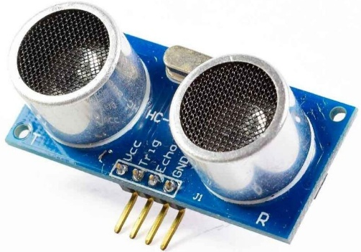
Les capteurs à ultrasons sont des dispositifs électroniques capables de mesurer des distances en utilisant des ondes sonores à haute fréquence (inaudibles pour l’être humain). Leur principe de base est l’écho : le capteur émet un son ultrasonique et écoute son écho après réflexion sur un obstacle, un fonctionnement similaire à celui du sonar utilisé par les chauves-souris pour se repérer.
Principe de fonctionnement et composants principaux
Principe de fonctionnement d’un capteur à ultrasons : l’émetteur envoie une onde sonore ultrasonore (flèche) vers un obstacle, puis le récepteur capte l’onde d’écho renvoyée vers le capteur. Un capteur à ultrasons mesure une distance en émettant une brève impulsion d’ultrasons puis en mesurant le temps mis pour que l’onde revienne après avoir rebondi sur un objet. Connaissant ce délai, le système calcule la distance 𝑑 de l’objet en utilisant la formule $v=2*\frac{d}{∆t} ⇒d=\frac{v*∆t}{2}$, où 𝑣 est la célérité du son dans l’air.
Question : A votre avis, pourquoi on multiplie la distance par 2 ?
Réponse : ……………………………………………………………………………………………………………..

Chaque capteur comporte deux composants principaux : un émetteur (souvent un transducteur piézoélectrique qui génère l’onde ultrasonore) et un récepteur (qui capte l’écho renvoyé). En pratique, ces deux éléments sont placés côte à côte sur le module. Un circuit électronique (par exemple un microcontrôleur) se charge d’envoyer l’impulsion ultrasonore et de chronométrer le temps jusqu’au retour de l’écho, afin de calculer la distance correspondante.
Exemples d’utilisation des capteurs à ultrasons
Les capteurs à ultrasons trouvent de nombreux usages concrets :
- Automobile : systèmes de stationnement (capteurs de recul) et d’évitement de collision utilisent des capteurs à ultrasons pour mesurer en continu la distance aux obstacles autour d’un véhicule
- Robotique : robots mobiles et drones embarquent ces capteurs pour détecter les obstacles et naviguer sans entrer en collision, en évaluant la distance aux murs ou objets proches
- Industrie : en milieu industriel (entrepôts, usines), on s’en sert pour détecter des objets sur une chaîne de production ou mesurer le niveau de remplissage de réservoirs, même en présence de poussière, fumée ou autres particules en suspension. En effet, contrairement aux capteurs infrarouges, les capteurs ultrasoniques restent efficaces dans un air poussiéreux ou enfumé.)
- Médical : l’échographie et d’autres scanners médicaux exploitent des ondes ultrasonores – sur le même principe d’ondes qui se réfléchissent – pour visualiser l’intérieur du corps (imagerie fœtale, détection de tumeurs, etc.) de façon non invasive

Explication mathématique du calcul de distance
La distance détectée par le capteur se déduit du temps de parcours de l’onde ultrasonore et de la vitesse du son. Dans l’air, la vitesse du son est d’environ 340 m/s à température ambiante. Ainsi, si Δ𝑡 est le temps mesuré entre l’émission et le retour de l’écho, la distance peut s’estimer par la formule : $v=2*\frac{d}{∆t} ⇒d=\frac{v*∆t}{2}$
Par exemple, si 𝑣=340 m/s et que Δ𝑡=0,001 s (1 milliseconde), on obtient $d≈\frac{340*0.001}{2}=0.17 m$ , soit 17cm
Influence de la température : En réalité, la vitesse du son dépend de la température de l’air. Elle vaut environ 331 m/s à 0 °C et augmente d’environ 0,6 m/s par degré Celsius – par exemple ~343 m/s à 20 °C. On peut utiliser la relation approchée 𝑣≈331+0,6 * 𝜃 (avec 𝜃 la température en °C) pour estimer 𝑣 à une température donnée.
Écholocalisation des chauves-souris
Certaines espèces animales utilisent naturellement un sonar biologique similaire au capteur à ultrasons. C’est le cas des chauves-souris, qui « voient » dans l’obscurité en émettant des ultrasons et en écoutant leur écho pour se repérer dans l’espace et localiser des obstacles ou des proies. Concrètement, la chauve-souris produit des ondes ultrasonores grâce à son larynx et les émet par la bouche (ou le nez) ; lorsque ces ondes rencontrent un obstacle (par exemple un insecte), elles rebondissent et reviennent vers la chauve-souris sous forme d’écho, capté par ses oreilles. En analysant le délai et les caractéristiques de cet écho, son cerveau peut évaluer la distance, la taille ou la forme de l’objet rencontré. On peut ainsi faire l’analogie avec le capteur technologique : la source émettrice est la chauve-souris elle-même (organe émetteur : le larynx/la bouche), le récepteur est l’oreille de l’animal, et le calculateur qui traite l’information est son cerveau.
Exercice d’application
Un robot mobile est équipé d’un capteur à ultrasons pour mesurer les distances devant lui. Supposons que ce capteur envoie une impulsion et reçoive l’écho Δt = 880 μs (microsecondes) plus tard. Calculer la distance 𝑑 qui sépare le robot de l’obstacle détecté. (On prendra v=340 m/s pour la vitesse du son dans l’air, et on exprimera 𝑑 en centimètres.

Distance = …………………………………………………………………………………………………………………..
Activité 2
Familiarisation avec l'environnement de programmation de FOSSBot
A l'aide d'un outil de création d'images (tel que https://h5p.org/image-hotspots), des points interactifs seront créés sur les boutons de l'image ci-dessous afin de décrire la fonction de chacun d'entre eux :
- Enregistrer le code
- Page d'accueil de l'interface FOSSBot
- Exécuter le programme
- Arrêter l'exécution du programme
- Corbeille
- Palette de blocs
- Zone de dépôt des tuiles
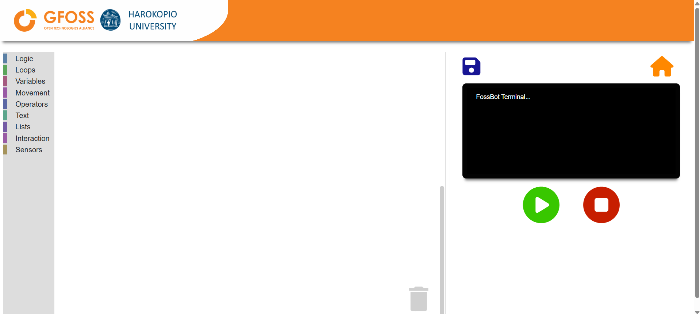

Activité 2
- Ouvrez le FOSSBot. Attendez quelques secondes pour qu'il se connecte à votre réseau local.
- Sur un ordinateur ou un portable connecté au même réseau que le robot, ouvrez Chrome ou Firefox et allez à l'URL : http://fossbot-000.local:8081 pour accéder à l'interface de FOSSBot.
- Téléchargez le projet "black box lights.xml".
- Cliquez sur Edit.
- Exécutez le projet.
- Qu'observez-vous ?
...................................................................................................................................
...................................................................................................................................
- Apportez les modifications nécessaires pour que la lumière bascule plus rapidement. Qu'avez-vous modifié ?
...................................................................................................................................

Activité 3
Programmation basique du robot pour détecter des obstacles.

- Allez sur la page d'accueil de l'interface FOSSBot.
- Créez un nouveau projet .
- Nommez-le "Détection d’obstacle".
- Dans la "brève description du nouveau projet", vous pouvez écrire : " Créer un déplacement en marche avant pour garer le robot en évitant une collision".
- Tout d'abord, nous aurons besoin d'un capteur pour détecter les obstacles et la distance du robot à ces derniers. Pour ce faire, nous utiliserons un capteur à ultrasons HC-SR04.
- Trouvez la plage de valeurs de votre capteur qui indique la distance, en utilisant les blocs illustrés ci-dessous et en exécutant le programme :
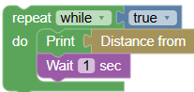

- Trouvez les limites du capteur en faisant bouger votre objet. :
Distance minimale : .......................................
Distance maximale : .......................................
- Dessinez les zones de détection sur une feuille afin de mesurer le cône de détection du capteur.
Cône de détection = …….. Deg
- Arrêtez l'exécution du programme .
- Modifiez votre programme à l'aide des blocs ci-dessous pour faire avancer le robot vers un mûr et l’arrêter quand il détecte un obstacle à 5 cm. Afficher les messages « Obstacle détecté à xxx cm »
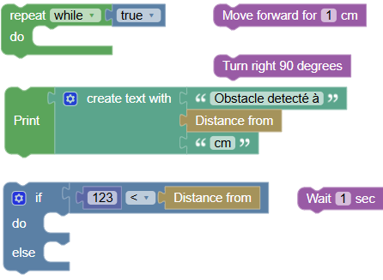
- Exécutez votre programme. Les valeurs s'affichent à l'écran.
- Modifiez votre programme pour que le robot fasse clignoter une LED et alerte l’utilisateur avec un signal sonore lorsque la distance entre le robot et le mur est inférieure à 10 cm.
Activité 4
Programmation basique du robot pour détecter des obstacles.
- Allez sur la page d'accueil de l'interface FOSSBot.
- Créez un nouveau projet .
- Nommez-le "Evitement d’obstacle".
- Dans la "brève description du nouveau projet", vous pouvez écrire : " Créer un déplacement en ligne droite, tout en évitant un obstacle".
- Modifiez votre programme à l'aide des blocs ci-dessous pour faire avancer le robot et tourner de 90° à droite quand il détecte un obstacle à 15cm. Afficher les messages « Obstacle détecté à xxx cm »
- Exécutez votre programme. Les valeurs s'affichent à l'écran.
- Modifiez votre programme pour que le robot contourne un obstacle
Activité 5
Activités d'évaluation des connaissances

- Lequel des boutons suivants crée un nouveau projet dans l'interface de FOSSBot ?
a)
b)
c)
d)
- Dans quel bloc palette peut-on trouver la commande "if... then ... else" ?
a) Logique
b) Boucles
c) Interaction
d) Capteurs
- Quel capteur détecte les distances aux objets devant le robot ?
a) Capteur à ultrasons
b) Capteur de lumière (photorésistance)
c) Capteur de bruit
d) Capteur de gaz

- Pour évaluer deux conditions en même temps, nous utilisons l'opérateur logique...
a) ou
b) et
c) pas
- Plus un objet est proche, plus la valeur du capteur à ultrasons est élevée.
a) Vrai
b) Faux

